**RD_V0.1_2016**

**Desarrollo de Requerimientos: BIO ASSISTENS**

BIO ASSITENS

Especificación de Requerimientos de Software para el Sistema de Marcación

Versión 0.1

**DEV SOFT**

**Desarrollo e innovación de nuevas**

**Tecnologías.**

A**ctualizado a Septiembre de 2016**

Historia de revisiones

|  |  |  |  |
| --- | --- | --- | --- |
| Fecha | Versión | Descripción | Autor |
| 08/09/2016 | 0.1 | Creación del documento basado en RD | BST, JBG, AER |
|  |  |  |  |
|  |  |  |  |
|  |  |  |  |

**Autor(es):**

BST: Benji Santillan Torres

JBG: Jerameel Benites Gonzales

AEG: Alfredo Eguiluz Roca

Tabla de Contenido

Historia de revisiones 1

1 Introducción 3

1.1. Propósito 3

1.2. Alcance 4

1.3. Definiciones, siglas y abreviaturas. 5

1.4. Referencias 5

2. Descripción general 6

2.1. Perspectiva del producto 6

2.1.1. Interfaces de usuario 6

2.1.2. Interfaces de comunicación 6

2.2. Funciones del producto 6

2.3. Modelo de Negocio 7

2.3.1. Descripción de Caso de Uso del Negocio. 7

2.3.2. Especificación de reglas de negocio 7

3. Requerimientos específicos 8

4. Requerimientos de documentación 8

4.1. Manual de Usuario 8

4.2. Guías de instalación. 8

# 1 Introducción

Debido a la gran cantidad de trabajadores de las empresas nació el problema de cómo controlar la cantidad de horas laboradas Diarias, Semanales y mensuales ocasionando esto un gran problema al momento de calcular las remuneraciones para el personal .En un momento se empezó controlar haciendo que el personal se registrara y firmara un cuaderno de asistencia y se llegó a comprobar que los mismos empleados registraban asistencia de otro personal además del suyo.

Analizando el problema planteado por el cliente se realizó la propuesta de innovar e implementar una nueva solución, la cual tiene por nombre: BIO ASSISTENT la cual será la que ayude a las empresas a calcular las horas laboradas del personal ahorrando costo y tiempo.

* 1. Propósito

El propósito es asegurar que los productos seleccionados cumplen los requisitos globales especificados. Son ejecutadas por el cliente final en la entrega completa. Para ello se le proporciona un Plan de Pruebas (Internas y Externas) que es previamente revisado por el Aseguramiento de Calidad. Puesto que la aceptación se basa en los requisitos, la validación de requisitos es una tarea importante. Durante el proceso de validación de requisitos, se deben llevar a cabo verificaciones sobre el documento de especificación de requisitos

* Verificaciones de validez: Un usuario puede pensar que se necesita un sistema para llevar a cabo ciertas funciones y, sin embargo, el razonamiento y el análisis pueden identificar que se requieren funciones adicionales o diferentes.
* Verificaciones de consistencia: Los requisitos en el documento no deben contradecirse.
* Verificaciones de completitud: La especificación de requisitos debe incluir requisitos que definan todas las funciones y restricciones propuestas por el usuario del sistema.
* Verificación de realismo: Utilizando la tecnología existente, los requisitos deben verificarse para asegurar que se pueden implementar. Se debe tener en cuenta el presupuesto y la planificación del desarrollador.
* Verificabilidad: Los requisitos del sistema siempre deben redactarse de tal forma que debe poder crearse un conjunto de pruebas que demuestren que el sistema a entregar cumple cada uno de los requisitos especificados.

Se realizará un Plan de Pruebas donde se irán registrando los requisitos, funcionalidades que se deberían probar. Cada funcionalidad se identificará o quedará definida por los objetivos, requisitos y restricciones del sistema.

* 1. Alcance

| Dentro de alcance | | |
| --- | --- | --- |
| **MÓDULO ADMINISTRATIVO** | 1. **Registro de Empresas y Agencias** | * Registro y Mantenimiento de Empresas , agencias y días no laborables a controlar asistencia |
| 1. **Registro de Días no Laborables** |
| 1. **Registro de Horarios de Trabajo** |
| 1. **Registro de Dispositivos** |
| 1. **Registro de Empleados** |
| 1. **Registro de Horarios de Empleados** |
| **MÓDULO DE OPERACIONES** | 1. **Carga de Empleados** | * Reporte de Empleados, Registro de huellas. |
| 1. **Registro de Huellas** |
| 1. **Registro de Mensaje (SMS)** |
| 1. **Proceso Manual de Marcación** |
| **MÓDULO DE REPORTES** | 1. **Reporte General de Marcaciones** | * Reporte general de Asistencias por día y mes. |
| 1. **Reporte de Asistencias** |
| **MÓDULO DE SEGURIDAD** | 1. **Permisos y Accesos** | * Acceso al sistema dando privilegios a los usuarios. |

* 1. Definiciones, siglas y abreviaturas.

|  |  |  |
| --- | --- | --- |
| **Metas** | **Prácticas** | **Artefacto** |
| **SG1 Desarrollar requerimientos del cliente** | SP1.1. Obtener necesidades. | Parte de Requerimientos v1.0 |
| SP1.2. Transformar necesidades de los stakeholders en requerimientos del Cliente. | Parte de Requerimientosv1.0 |
| **SG2 Desarrollar requerimientos de producto** | SP 2.1 Establecer requerimientos de producto y componentes de producto. | [INPRUIN_05_07_2016.](https://github.com/Al3n/Proyecto-BioAssistent/blob/master/Area%20de%20Proceso%20REQM/_Ingenieria/INPRUIN/INPRUIN_05_07_2016.docx) |
| SP 2.2 Asignar requerimientos de componente de producto. | [DANA](https://github.com/Al3n/Proyecto-BioAssistent/blob/master/Area%20de%20Proceso%20REQM/_Ingenieria/DANA/DANA_V0.2_2016.docx) |
| SP 2.3 Identificar requerimientos de interface. | [PLAN DE PROYECTO 5.4](https://github.com/Al3n/Proyecto-BioAssistent/tree/master/Area%20de%20Proceso%20PP-PMC/v0.3/PPROY) |
| **SG3 Analizar y validar requerimientos** | SP 3.1 Establecer conceptos y escenarios operacionales | Documento de Análisis Funcional |
| SP 3.2 Establecer una definición de la funcionalidad requerida y atributos de calidad. | Documento de Análisis Funcional |
| SP 3.3 Analizar requerimientos | Documento de Análisis Funcional |
| SP 3.4 Analizar requerimientos para lograr balance | Documento de Análisis Funcional |
| SP 3.5 Validar requerimientos | Documento de Análisis Funcional |

* 1. Referencias

Los documentos de Referencia están en el repositorio “GitHub”, que se encuentra en el siguiente enlace:

<https://github.com/Al3n/Proyecto-BioAssistent>

1. Descripción general

El presente proyecto tiene como objetivo mejorar, controlar y optimizar los procesos para el control de asistencia del personal.

* 1. Perspectiva del producto

[Si en el modelo de Casos de uso no se incluye esta información en esta sección se describe el producto respecto de otros productos relacionados y como opera bajo ciertas restricciones.

Puede incluir Interfases del sistema, Interfases de usuario, Interfases de hardware, Interfases de software, Interfases de comunicación, Memoria, Operaciones, Requerimientos de adecuación al entorno.]

* + 1. Interfaces de usuario

Contamos con dos interfaces:

La del sistema y del dispositivo, estos documentos lo encontraremos en el área de proceso de REQM / Ingeniería.

Bio-Assitens:

<https://github.com/Al3n/Proyecto-BioAssistent/blob/master/Area%20de%20Proceso%20REQM/_Ingenieria/MANUSER/MANUSER_V0.2_2016.docx>

Dispositivo ZK TECCO:

<https://github.com/Al3n/Proyecto-BioAssistent/blob/master/Area%20de%20Proceso%20REQM/_Ingenieria/MANUSER/manual-de-control-de-asistencia-zk-software-iclock700.pdf>

* + 1. Interfaces de comunicación

El sistema se comunicará con los relojes marcadores ZK TECCO iClock, se podrá hacer un mejor control ya que las marcaciones de entrada, salida de turno y refrigerio se harán por huella digital o rostro y con esto se tendrá la plena seguridad que fue la persona quien hizo la marcación de su horario.

* 1. Funciones del producto
* Registro de empleados y/o creación de usuario.
* Control de Asistencia.
* Reportes.
* Registro del dispositivo.
* Registro de Huellas Digitales y/o DNI.
  1. Modelo de Negocio

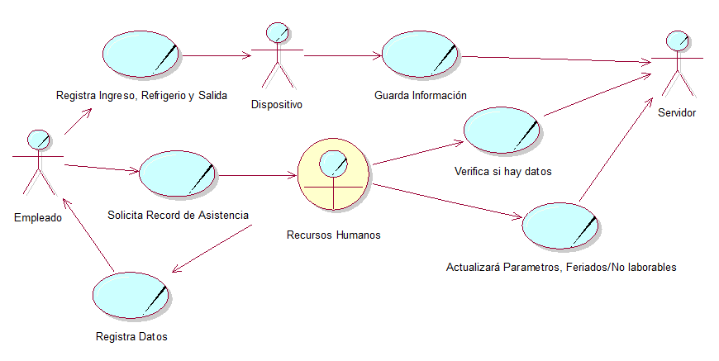

* + 1. Descripción de Caso de Uso del Negocio.

**Nombre del caso de uso:** “Caso de uso del negocio de la empresa”

**Actores:** Empleado/ Dispositivo/ Recursos Humanos / Servidor.

**Resumen:** El empleado llega a la empresa solicitando su registro de datos, brindando toda su información al área de recursos humanos.

* + 1. Especificación de reglas de negocio
* El área de recursos humanos es el encargado de elaborar reportes, registros y modificaciones de datos del empleado.
* Existe un dispositivo para registrar su huella dactilar para su control de asistencia tanto como administrativo y obrero.
* Los empleados solo podrán registrar su ingreso en el dispositivo ZK TECCO.

1. Requerimientos específicos

| Dentro de alcance | | |
| --- | --- | --- |
| **MÓDULO ADMINISTRATIVO** | 1. **Registro de Empresas y Agencias** | * Registro y Mantenimiento de Empresas , agencias y días no laborables a controlar asistencia |
| 1. **Registro de Días no Laborables** |
| 1. **Registro de Horarios de Trabajo** |
| 1. **Registro de Dispositivos** |
| 1. **Registro de Empleados** |
| 1. **Registro de Horarios de Empleados** |
| **MÓDULO DE OPERACIONES** | 1. **Carga de Empleados** | * Reporte de Empleados, Registro de huellas. |
| 1. **Registro de Huellas** |
| 1. **Registro de Mensaje (SMS)** |
| 1. **Proceso Manual de Marcación** |
| **MÓDULO DE REPORTES** | 1. **Reporte General de Marcaciones** | * Reporte general de Asistencias por día y mes. |
| 1. **Reporte de Asistencias** |
| **MÓDULO DE SEGURIDAD** | 1. **Permisos y Accesos** | * Acceso al sistema dando privilegios a los usuarios. |

1. Requerimientos de documentación

Estos requerimientos se encuentra en el área de proceso REQM lo encontraremos en la siguiente ruta:

<https://github.com/Al3n/Proyecto-BioAssistent/tree/master/Area%20de%20Proceso%20REQM>

* 1. Manual de Usuario

El manual de Usuario se encuentra en el área de proceso REQM/Ingeniería lo encontraremos en la siguiente ruta:

<https://github.com/Al3n/Proyecto-BioAssistent/blob/master/Area%20de%20Proceso%20REQM/_Ingenieria/MANUSER/MANUSER_V0.2_2016.docx>

* 1. Guías de instalación.

Este documento se encuentra en el área de proceso REQM / Ingeniería. Lo encontraremos en la siguiente ruta.

<https://github.com/Al3n/Proyecto-BioAssistent/blob/master/Area%20de%20Proceso%20REQM/_Ingenieria/GUINSTALL/GUINSTALL_v0.1_2016.docx>